**Muzrabot tuman Axborot bibliografiya bo’limi O’zbekiston xalq yozuvchisi O’tkir Hoshimov tavalludiga bag’ishlab “Abadiy o’chmas noming”**

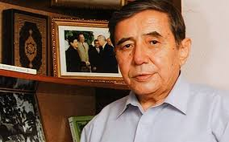

**(1941 – 2013)**

**BIBLIOGRAFIK SHARX**

**KIRISH SO’ZI!**

**Oʻtkir Hoshimov** – taniqli oʻzbek [yozuvchisi](https://uz.wikipedia.org/wiki/Yozuvchi) va jamoat arbobi. 1941-yili 5-avgustda [Toshkentda](https://uz.wikipedia.org/wiki/Toshkent) Doʻmbirobod mahallasida tugʻilgan. [Toshkent](https://uz.wikipedia.org/wiki/Toshkent) (2013-yil 24-may Juma kuni ogʻir hastalik tufayli Oilasi davrasida [Toshkentda](https://uz.wikipedia.org/wiki/Toshkent) vafot etgan) Davlat universiteti filologiya fakultetida oʻqigan. Turli tahririyat va nashriyotlarda ishlagan. Shuningdek, u Oʻzbekiston Respublikasi Yozuvchilar qoʻmita raisi vazifasini bajargan.

Hayoti

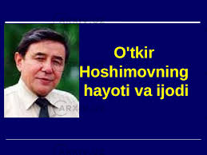0Oʻtkir Hoshimov 1941-yil, 5-avgustda [Toshkent](https://uz.wikipedia.org/wiki/Toshkent) shahrida oddiy bir oilada dunyoga keldi. Yozuvchining bolaligi urush va urushdan keyingi mashaqqatli davrga toʻgʻri keldi. „Oʻsha davrda non tanqis boʻlgani bilan kutubxonalarda kitob koʻp edi“¸ deya eslagan edi yozuvchi oʻz xotiralarida.[[1]](https://uz.wikipedia.org/wiki/O%CA%BBtkir_Hoshimov#cite_note-1)

Kitob oʻqish barobarida Oʻtkir Hoshimov pochtada xat tarqatuvchi boʻlib ishladi. Aynan mana shu ish Oʻtkir Hoshimovni oddiy odamlarning kitobdagi hayotdan butunlay boshqa turmushiga oshno qildi.

Boʻlajak yozuvchi [1964](https://uz.wikipedia.org/wiki/1964)-yilda [Oʻzbekiston Milliy universitetining](https://uz.wikipedia.org/wiki/O%CA%BBzbekiston_Milliy_universiteti) (sobiq [ToshDU](https://uz.wikipedia.org/wiki/ToshDU)) filologiya fakulteti jurnalistika boʻlimini sirtdan tugatdi.

1959–1962-yillari [„Qizil Oʻzbekiston“](https://uz.wikipedia.org/wiki/Qizil_O%CA%BBzbekiston), 1963–1966-yil [„Toshkent haqiqati“](https://uz.wikipedia.org/wiki/Toshkent_haqiqati) 1966–1982-yillari [„Toshkent oqshomi“](https://uz.wikipedia.org/wiki/Toshkent_oqshomi) gazetalarida adabiy xodim boʻlib ishladi.Uning kitoblari juda qiziqarli va hayotiy kitob hisoblanadi

Ijodi

Yozuvchining ilk asari [1962](https://uz.wikipedia.org/wiki/1962)-yilda „Poʻlat chavandoz“ nomida ocherklar toʻplami tarzida nashrdan chiqdi. Ammo yozuvchiga muvaffaqiyat keltirgan asar [1970](https://uz.wikipedia.org/wiki/1970)-yilda nashr qilingan „Bahor qaytmaydi“ qissasi boʻldi.

Oʻsha paytda nashr qilinayotgan mafkura targʻibotidan iborat asarlar fonida yozuvchi Oʻtkir Hoshimovning oddiy insoniy munosabatlar haqidagi bu asari qorongʻu osmonda chaqnagan mushak kabi eslanadi..

Bu asar asosida suratga olingan videofilm oʻz vaqtida eng koʻp tomosha qilingan asar sifatida tarixga kirdi.

Oʻtkir Hoshimovning bir qancha asarlari ekranlashtirilgan. „Xazon boʻlgan bahor“, „Inson sadoqati“ (1975), „Vijdon dorisi“, „Toʻylar muborak“ (1979), „Qatagʻon“ kabi drama, komediya, bir qator kinossenariylar muallifi. „Daftar hoshiyasidagi bitiklar“(2001) kitobi ijtimoiy -maʼnaviy hayotda muayyan iz qoldirgan.

[„Choʻl havosi“](https://uz.wikipedia.org/w/index.php?title=Cho%CA%BBl_havosi&action=edit&redlink=1) nomli birinchi qissasi 1963 yilda bosilib chiqqan. Talabchan adib Abdulla Qahhorning eʼtiboriga sazovor boʻlgan. [„Urushning soʻnggi qurboni“](https://uz.wikipedia.org/w/index.php?title=Urushning_so%CA%BBnggi_qurboni&action=edit&redlink=1), [„Yanga“](https://uz.wikipedia.org/w/index.php?title=Yanga&action=edit&redlink=1), [„Muhabbat“](https://uz.wikipedia.org/wiki/Muhabbat), [„Dehqonning bir kuni“](https://uz.wikipedia.org/w/index.php?title=Dehqonning_bir_kuni&action=edit&redlink=1), [„Umr savdosi“](https://uz.wikipedia.org/w/index.php?title=Umr_savdosi&action=edit&redlink=1), [„Quyosh tarozusi“](https://uz.wikipedia.org/w/index.php?title=Quyosh_tarozusi&action=edit&redlink=1), [„Oq bulut, oppoq bulut“](https://uz.wikipedia.org/w/index.php?title=Oq_bulut,_oppoq_bulut&action=edit&redlink=1) singari oʻnlab hikoyalari, [„Shamol esaveradi“](https://uz.wikipedia.org/w/index.php?title=Shamol_esaveradi&action=edit&redlink=1) (1968), [„Bahor qaytmaydi“](https://uz.wikipedia.org/w/index.php?title=Bahor_qaytmaydi&action=edit&redlink=1) (1970), [„Qalbingga quloq sol“](https://uz.wikipedia.org/w/index.php?title=Qalbingga_quloq_sol&action=edit&redlink=1) (1973), [„Dunyoning ishlari“](https://uz.wikipedia.org/wiki/Dunyoning_ishlari) (1982), [„Ikki karra ikki-besh“](https://uz.wikipedia.org/w/index.php?title=Ikki_karra_ikki-besh&action=edit&redlink=1) (1987) qissalari, [„Nur borki, soya bor“](https://uz.wikipedia.org/w/index.php?title=Nur_borki,_soya_bor&action=edit&redlink=1) (1976), [„Ikki eshik orasi“](https://uz.wikipedia.org/wiki/Ikki_eshik_orasi) (1985), [„Tushda kechgan umrlar“](https://uz.wikipedia.org/wiki/Tushda_kechgan_umrlar) (1993) kabi romanlar yozgan. Adib asarlarida zamonaviy oʻzbek xalqining maʼnaviy dunyosi, milliy ruhi, urf-odatlari tasvirlangan.

[„Toʻylar muborak“](https://uz.wikipedia.org/w/index.php?title=To%CA%BBylar_muborak&action=edit&redlink=1), [„Sizdan ugina, bizdan bugina“](https://uz.wikipedia.org/w/index.php?title=Sizdan_ugina,_bizdan_bugina&action=edit&redlink=1), [„Vijdon dorisi“](https://uz.wikipedia.org/w/index.php?title=Vijdon_dorisi&action=edit&redlink=1), [„Inson sadoqati“](https://uz.wikipedia.org/w/index.php?title=Inson_sadoqati&action=edit&redlink=1), [„Qatagʻon“](https://uz.wikipedia.org/wiki/Qatag%CA%BBon) singari pyesalar muallif. U E. Xemenguey, K. Simonov, A. Kuprin va boshqa adiblarning asarlarini oʻzbek tiliga tarjima qilgan.

Oʻtgan asrning sovet mafkurasi hukmron boʻlgan 70-yillarida Oʻtkir Hoshimov Oʻzbekiston televideniesida „Bahs“ deb nomlangan eshittirishlarni olib bordi. Bu eshittirishlar yozuvchining „Qalbingga quloq sol“ ¸"Dunyoning ishlari" „Nur borki, soya bor“ kabi asarlarida koʻtarilgan oʻtkir ijtimoiy muammolar haqidagi bahslarning davomi boʻldi.

Keyinchalik yozuvchi [„Ikki eshik orasi“](https://uz.wikipedia.org/wiki/Ikki_eshik_orasi)(1986), „Tushda kechgan umrlar“ (1994) romanlarida zamondosh-asrdosh odamlar taqdirini¸ 20-asrning eng keskin fojiaviy hodisalari Ikkinchi jahon urushi hamda mustabid tuzumning jinoyatkorona siyosati oqibatlari bilan bogʻliq holda tahlil va talqin etishga urindi.

Hali Oʻzbekistonda Sovet mafkurasi hukmron boʻlgan [1990](https://uz.wikipedia.org/wiki/1990)-yilda Oʻtkir Hoshimov oʻzi bosh muharrir boʻlgan „Sharq yulduzi“jurnalida Qurʼoni karimning ilk oʻzbekcha tarjimasini chop qilishga jurʼat qildi.

Tarixga [Gorbachev](https://uz.wikipedia.org/w/index.php?title=Gorbachev&action=edit&redlink=1) hurriyati deya kirgan "Qayta qurish va oshkoralik " davri Oʻtkir Hoshimovga jasorat berdi¸ deya aytish mumkin.

Oʻsha paytdagi Oʻzbekiston rahbariyati zehniyatida ashaddiy ateizm mavjudligi hisobga olinsa¸ bu haqiqatda jasorat namunasi deya eslanadigan qadam.

[Toshkentdagi](https://uz.wikipedia.org/wiki/Toshkent) „Ateizm uyi“ kabi idora vakillari Qurʼon suralarida milliy kamsitish elementlari bor¸ deya „Sharq yulduzi“ jurnalida Qurʼoni karim tarjimasini chop qilinishini toʻxtatishga urinishdi.

Bu toʻsiqlarga qaramasdan¸ Oʻtkir Hoshimov bu tarjimani toʻligʻicha jurnalning bir necha sonlarida bosib chiqara oldi.

Marhum yozuvchi [2001](https://uz.wikipedia.org/wiki/2001)-yili [“Buyuk xizmatlari uchun” ordeni](https://uz.wikipedia.org/wiki/%E2%80%9EBuyuk_xizmatlari_uchun%E2%80%9C_ordeni) bilan mukofotlangan edi.

Noyob iste'dod sohibi O'tkir Hoshimov adabiyotga Abdulla Oripov, Omon Muxtor, Shukur Holmirzayev singari bir qator tengdoshlari bilan birga adabiyotga kirib keldi. O'sha paytda adabiyotimizning Oybek, G'afur G'ulom, Abdulla Qahhor, Maqsud Shayxzoda singari ulkan yozuvchilari hayot bo'lib, ularning nazariga tushish hammaga ham nasib etavermasdi.O'tkir Hoshimov esa Abdulla Qahhordek mashhur san'atkor etiborini jalb qilgan yoshlardan edi. Roman qissa,hikoyalarida so'z san'atining azaliy muammosi-inson taqdiri va qalbining badiiy taxlili ham mavjud edi. Shoirni romanlari, hikoyalari ko'pdir.

Umrining soʻnggi yillarini Oʻtkir Hoshimov oʻzbek hukumatining targʻibot-tashviqot kompaniyalaridan xoliroqda oʻtkazdi. Oʻzbek prozasida zamonaviy mavzularni imkon qadar mafkuradan xoli tarzda yorita olgan taniqli yozuvchi Oʻtkir Hoshimov [2013](https://uz.wikipedia.org/wiki/2013)-yil, 24-may kuni, 71 yoshida olamdan oʻtdi. [Toshkentning](https://uz.wikipedia.org/wiki/Toshkent) [Doʻmbirobod](https://uz.wikipedia.org/w/index.php?title=Do%CA%BBmbirobod&action=edit&redlink=1) masjididagi juma namozidan keyin yozuvchi jasadi tuproqqa berildi.

Nashr etilgan asarlari

* Hoshimov Oʻ. Bahor sogʻinchi -T. Adabiyot va sanʼat nashriyoti. 2001.
* Hoshimov Oʻ. Hadikli tushlar. -T. Adabiyot va sanʼat nashriyoti. 2002.
* Hoshimov Oʻ. Saylanma (2 jildlik). T.: [„Sharq“](https://uz.wikipedia.org/wiki/Sharq), 1993.
* Hoshimov Oʻ. Bahor qaytmaydi. [Toshkent](https://uz.wikipedia.org/wiki/Toshkent). Gʻ. Gʻulom nomidagi Adabiyot va sanʼat nashriyoti, 1993.
* Xashimov U. Voyti i viyti… Roman. -Moskvasy. (per s uzb.). 1988.
* Xashimov u. Den motilka. Povest i razzkazi. (Per. s uzb.) -T. Izd [„Molodaya gvardiya“](https://uz.wikipedia.org/w/index.php?title=Molodaya_gvardiya&action=edit&redlink=1). 1970.

Adabiyot

* S. Mirvalieyv, R. Shokirov “O’zbek adiblari” 2006.
* O’zbekiston Milliy ensiklopediyasi 11- tom 2002.

**O’zbekiston xalq yozuvchisi O’tkir Hoshimovning adabiyotlariga tavsiyaviy sharx**

**BBK: 84 (5O’)6**

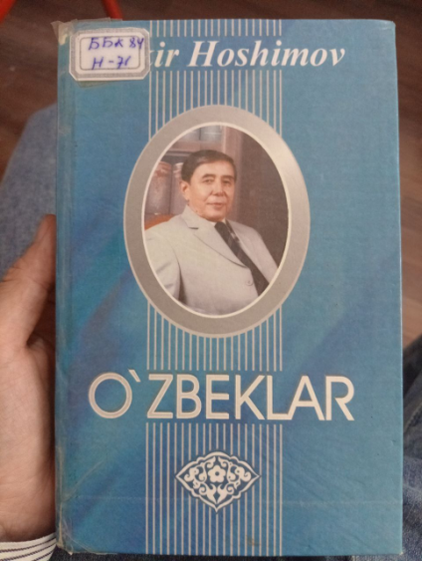 **H-71**

**Hoshimov, O’tkir.**

**O’zbeklar:** Hikoyalar, o’ylar, hajviyalar / O’tkir Hoshimov. – T.: G’afur G’ulom nomidagi nashriyoti matbaa ijodiy uyi, 2009. – 268 b.

**ISBN 978-9943-03-112-8**

Adibning ushbu to’plamiga kiritilgan sara hikoyalarida ham inson taqdiri, uning o’y- xayollarining nozik qirralari o’zining badiiy ifodasini topgan. “O’ylar” rukuni ostida qalamga olingan mavzularda esa, insof, andisha, uvol kabi insonga xos odob-axloq, ma’naviy olam, milliy qadriyatlar, sho’ro davri adolatsizliklari dadil yoritilgan va mavzular har bir vijdoni uyg’oq insonni bahsga chorlaydi.

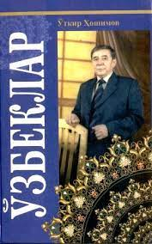 **УЎК: 821.512.133.3**

**КБК: 84(5Ў)6**

**Ҳ-71**

**Ҳошимов, Ўткир.**

**Ўзбеклар:** Ҳикоялар, ўйлар, ҳажвиялар / Ўткир Ҳошимов. – Т.: “Ғафур Ғулом номидаги нашриёт матбаа ижодий уйи”. 2016. – 268 б.

**ISBN -978-9943-03-112-8**

Адибнинг ушбу тўпламига киритилган сара ҳикояларида ҳам инсон тақдири, унинг ўй- хаёлларининг нозик қирралари ўзининг бадиий ифодасини топган. “Ўйлар” рукуни остида қаламга олинган мавзуларда эса, инсоф, андиша, увол каби инсонга хос одоб-ахлоқ, маънавий олам, миллий қадриятлар, шўро даври адолатсизликлари дадил ёритилган ва мавзулар ҳар бир виждони уйғоқ инcжнни баҳсга чорлайди.

** UO‘K 821.512.133-3**

**КBК 84(5O‘)6**

**H 71**

**Hoshimov, O‘tkir**

O‘zbeklar: hikoyalar, o‘ylar, hajviyalar. /O‘. Hoshimov: – Toshkent: Yoshlar nashriyot uyi, 2018. –256 b

**ISBN 978-9943-5219-4-0**

Adibning ushbu to‘plamiga kiritilgan sara hikoyalarida ham inson taqdiri, o‘y-xayollarining nozik qirralari o‘z badiiy ifodasini topgan. «O‘ylar» rukni ostida qalamga olingan mavzularda esa, insof, andisha, uvol kabi insonga xos odob-axloq, ma’naviy olam, milliy qadriyatlar, sho‘ro davri adolatsizliklari dadil yoritilgan va mavzular har bir vijdoni uyg‘oq insonni bahsga chorlaydi.



**УЎК: 821.512.133-3**

**КБК: 84(5Ў)7**

**Ҳ – 71**

**Ҳошимов, Ўткир**

Нур борки, соя бор: роман /Ўткир Ҳошимов. – Тошкент: Янги аср авлоди, 2015. – 288 б.

**ISBN 978-9943-27-637-6**

Бу асарларга ҳаёт ва инсон ҳақидаги фалсафий, ибратли фикрлар сингдириб юборилган, ҳалоллик ва поклик улуғланган, «нур» ва «соя»лар орасидаги азалий кураш мавзуси таъсирли воқеалар асосида ёритилган.

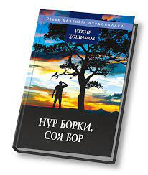 **UO‘K: 821.512.133-3**

**KBK: 84(5O‘)7**

**H – 71**

**Hoshimov, O‘tkir**

Nur borki, soya bor: roman, qissa va hikoyalar /O‘tkir Hoshimov. – Toshkent: Yangi asr avlodi, 2017. – 576 b.

**ISBN 978-9943-20-236-8**

Bu asarlarga hayot va inson haqidagi falsafiy, ibratli fikrlar singdirib yuborilgan, halollik va poklik ulug‘langan, «nur» va «soya»lar orasidagi azaliy kurash mavzusi ta’sirli voqealar asosida yoritilgan.



**UO‘K: 821.512.133-3**

**KBK: 84(5O‘)7**

**H – 71**

**Hoshimov, O‘tkir**

Nur borki, soya bor: roman /O‘tkir Hoshimov. – Toshkent: Yangi asr avlodi, 2021. – 288 b.

**ISBN 978-9943-20-236-8**

Bu asarlarga hayot va inson haqidagi falsafiy, ibratli fikrlar singdirib yuborilgan, halollik va poklik ulug‘langan, «nur» va «soya»lar orasidagi azaliy kurash mavzusi ta’sirli voqealar asosida yoritilgan.

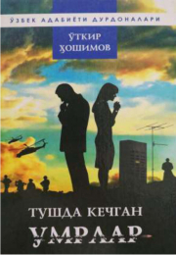 **UDK: 821.136.44**

**KBK: 84(5O’)6**

**H-71**

O’tkir Hoshimov, Tushda kechgan umrlar /roman/ “Adabiy barhayot asarlari” turkumi.—T.: “Ilm-ziyo-zakovat”, 2019-240b.

**ISBN: 978-9943-5858-6-7**

Ноёб истеъдод соҳиби Ўткир Ҳошимовнинг «Тушда кечган умрлар» асарини ўқиган китобхон қалбидан ҳам шундай ўйлар кечади. Романда келтирилган воқеалар қамрови жуда кенг: 30-йилларнинг машъум «қатағон» қилиш манзаралари, 80-йиллардаги кўпчиликнинг ёстиғини қуритган Афғонистон уруши лавҳалари, шу йилларда содир бўлган «ўзбек иши»... Инсонлар ҳаётида содир бўладиган бу учта йирик, жуда катта ҳажмли воқеалар бир-бири билан боғланган.

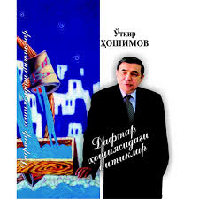**UO’K: 821.512.133.3**

**KBK: 84.(5O’)**

**H-71**

**Hoshimov, O’tkir**

Daftar Hoshiyasidagi bitiklar / To’ldrilgan va qayta ishlangan nashri. – T.: “Sharq”, 2015. – 336 b.

**ISBN 978-9943-26-393-2**

Vatanimiz boshiga og’ir kulfat – “O’zbek ishi”, “paxta ishi” degan qatag’on yog’ilgan kezlari yozilgan. Bu gaplarni o’sha payitda e’lon qilish mumkin emas edi. Yaratganga shukur, yurtimiz Mustaqillikga erishdi. Sho’ro zamonining ba’zi hunarlarini eslab qo’yish bugungi kunimizni qadrlashga xizmat qiladi, deb o’ylayman.

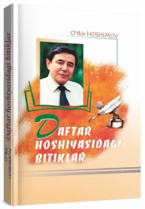 **UO’K: 821.521.133.31**

**KBK: 84-44(5O’)6**

**H-71**

**Hoshimov, O’tkir**

Daftar hoshiyasidagi bitiklar: hikoya /O’. Hoshimov – Toshkent: G’afur G’ulom nomidagi nashriyot matbaa ijodiy uyi, 2019.-296 b.

**ISBN 978-9943-6105-6-9**

Vatanimiz boshiga tushgan og’ir kulfat – “O’zbek ishi, “paxta ishi” degan qatog’on yillari to’g’risidagi ma’lumotlar go’zal lavhalarda tasvirlangan. Siz aziz o’quvchilar kitobidan o’rin olgan lavhalar bilan tanishar ekansiz, sho’ro zamoninig ba’zi hunarlaridan nafratlanib, bugungi mustaqillik kunlarimiz qadrini his etamiz deb umid qilamiz.

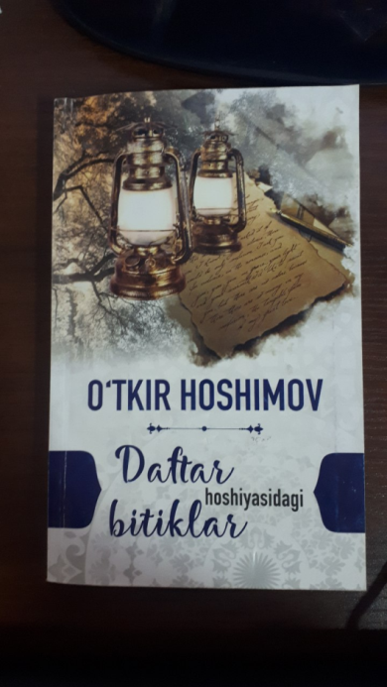

**UO’K: 821.512.133.3**

**KBK: 84(5O’)7**

**H -71**

**Hoshimov, O’tkir**

Daftar hoshiyasidagi bitiklar / O’tkir Hoshimov. – T.: Global books. 2021. – 320 b.

**ISBN: 978-9943-6756-6-7**

O’tkir Hoshimov asarlarini qayta nashr ettirishdan murodimiz – kelajak avlod ham ulardan bahramand bo’lishlarini istashimizdir.

Insonni ulug’lashga chaqiruvchi bunday o’lmas asarlar har bir davr uchun qimmatli. Zero, mehr-muhabbat, insoniylik, jdamlar orasidagi samimiyat dunyoning ustuni deb qaralar ekan, kitobxon O’tkir Hoshimov asarlarini o’qishga o’ziga ehtiyoj sezaveradi.

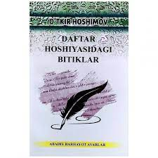**UDK: 821.512.133.31**

**KBK: 84-44(5O’zb)**

**H -79**

**O‘.Hoshimov.** Daftar hoshiyasidagi bitiklar / “Abadiy barhayot asarlar” turkumi. Nashrga tayyorlovchilar: O‘lmasxon Hoshimova, To‘lqin Eshbek. – T.: “Zukko kitobxon” nashriyoti, 2021. – 208 b.

**ISBN: 978-9943-7201-6-9**

Ulug‘ adib, O‘zbekiston xalq yozuvchisi O‘tkir Hoshimovning “Daftfr hoshiyasidagi bitiklar” kitobini mutolaa qilgan yosh kitobxonlar a’naviy olami shunga yarasha bo‘ladi. Ushbu nashrning o‘ziga xos jihatldaridan biri shundaki, u o‘zbek tilining hozirgi imlo qoidalariga to‘liq oslangan shaklda beriladi.

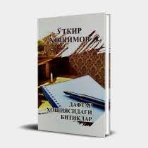

**УЎК: 821.521.133.31**

**KБK: 84-44(5O’zb)**

**Ҳ-71**

**Ў.Ҳошимов.** Дафтар ҳошиясидаги битиклар / “Абадий барҳаёт асарлар” туркуми. Нашрга тайёрловчилар: Ўлмасхон Ҳошимова, Тўлқин Эшбек. – Т.: “Зукко китобхон” нашриёти, 2021. – 224 б.

**ISBN: 978-9943-7201-7-6**

Улуғ адиб, Ўзбекистон халқ ёзувчиси Ўткир Ҳошимовнинг “Дафтaр ҳошиясидаги битиклар” китобини мутолаа қилган ёш китобхонлар маънавий олами шунга яраша бўлади. Ушбу нашрнинг ўзига хос жиҳатлдаридан бири шундаки, у ўзбек тилининг ҳозирги имло қоидаларига тўлиқ ьосланган шаклда берилади.

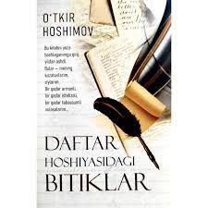**UO’K: 821.512.133-32**

**KBK: 84(5O’)6**

**H-71**

**Hoshimov. O’tkir.**

**Daftar hoshiyasidagi bitiklar.**[Matn] / O’. Hoshimov; - T.: “Nurli dunyo” nashriyot uyi, 2022. – 192 b.

**ISBN 978-9943-8879-4-7**

Har bir inson hayotdan ma’no izlaydi. Umri davomida ko’rgan-kechirganlaridan saboq oladi. Hayotiy xulosalar chiqaradi. Ardoqli adib O’tkir Hoshimovning kuzatishlari, hayotiy xulosalari qo’lingizdagi ushbu kitobda o’z ifodasini topgan.

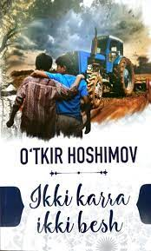

**UO’K: 821.512.133.3**

**KBK: 84 (5O’)7**

**H-71**

**Hoshimov, O’tkir.**

**Ikki karra ikki – besh.** Roman / O’. Hoshimov: - T.: Global books. 2021. – 256 b.

**ISBN 978-9943-6756-5-0**

Insonni ulug’lashga chaqiruvchi bunday o’lmas asarlar har bir davr uchun qimmatli. Zero, mehr-muhabbat, insoniylik, jdamlar orasidagi samimiyat dunyoning ustuni deb qaralar ekan, kitobxon O’tkir Hoshimov asarlarini o’qishga o’ziga ehtiyoj sezaveradi.

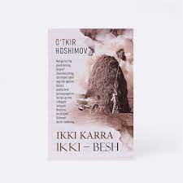 **UO’K: 821.512.133.31**

**KBK: 84 (5O’)6**

**H-71**

**Hoshimov, O’tkir.**

**Ikki karra ikki – besh.** [Matn]: hajviy qissa / O’. Hoshimov: - T.: “Nurli danyo”, 2022. – 224 b.

**ISBN 978-9943-8879-5-4**

“Nurli dunyo” nashriyot uyi O’tkir Hoshimovning asarlarini chop etishni rejalashtirgan. Qo’lingizdagi kitobdan adibning “Ikki karra ikki-besh” nomli hajviy qissasi o’rin olgan. Asar qahramonlari Qo’shaqvoy va Shodivoyning dadasi bu do’stlikdan o’ziningg’arazli maqsadi yo’lida foydalanadi. Nima uchun? Nima sababdan rais buva Qo’shoqvoyga o’qishga kiritaman, deb va’da beradi-yu, va’dasi bajarilmaydi?

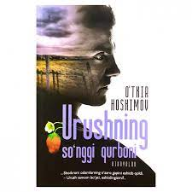

**UO’K: 821.512.133.32**

**KBK 84 (5O’)6**

**H-71**

**Hoshimov, O’tkir**

**Urushning so’nggi qurboni.** [Matn]: hikoyalar/ O’. Hoshimov. – T.: “Ziyo nashr”. 2020. – 144 b.

**ISBN 978-9943-5936-3-3**

O’zbekiston xalq yozuvchisi O’tkir Hoshimov xalqimizning sevimli adiblaridan biri. Yozuvchinig roman va qissalari, hikoyalari qayta-qayta nashr etilmoqda. “Daftar hoshiyasidagi bitiklar”, “Dunyoning ishlari” kabi asarlarini o’qimagan kitobxon topilmasa kerak.

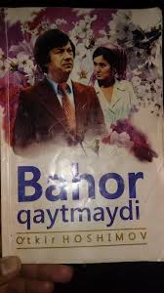 **UO’K: 821.512.133.3**

**KBK: 84(5O’)7**

**H-71**

**Hoshimov, O’tkir**

**Bahor qaytmaydi:** qissa va hikoyalar / O’tkir Hoshimov. – T.: Yangi asr avlodi, 2019.- 280 b.

**ISBN 978-9943-27-552-2**

“Bahor qaytmaydi” qissasi 1969- yilda yozilgan. Qissada yozuvchi istedodli, biroq uning qadriga yetmagan, ulug’ maqsadlaridan mahrum hudbin yigitning tanazzuli tarixini, ruhiy-manaviy inqirozini san’atkorona tahlil etib bergan. Oradan o’tgan 45 yil qisqa muddat bo’lmasada, voqealar bugun ham davom etayapti. Hayotdagi Alimardon To’raeyvlar uchun ushbu asar ko’zgu, hayotiy saboq bo’lsa, ajab emas.

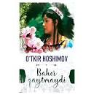

**UO’K: 821.512.133.3**

**KBK: 84(5O’)7**

**H-71**

**Hoshimov, O’tkir**

Bahor qaytmaydi: / O’tkir Hoshimov. – T.: Global books, 2021.- 160 b.

**ISBN 978-9943-6756-4-3**

Insonni ulug’lashga chaqiruvchi bunday o’lmas asarlar har bir davr uchun qimmatli. Zero, mehr-muhabbat, insoniylik, jdamlar orasidagi samimiyat dunyoning ustuni deb qaralar ekan, kitobxon O’tkir Hoshimov asarlarini o’qishga o’ziga ehtiyoj sezaveradi.

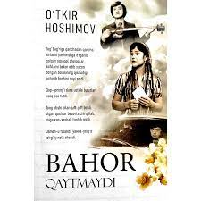 **UO’K: 821.512.133.32**

**KBK: 84(5O’)6**

**H-71**

**Hoshimov, O’tkir**

**Bahor qaytmaydi:** [Matn]: qissa / O’tkir Hoshimov. – T.: “Nurli dunyo”, 2022.- 160 b.

**ISBN 978-9943-8880-5-0**

Qo’lingizdagi to’plamdan O’tkir Hoshimovning “Bahor qaytmaydi” qissasi o’rin olgan. Asar iste’dodli qo’shiqchinig ayanchli taqdiri haqida.

Ushbu kitob mutolaasevar muxlislarimizga manzur bo’lishiga ishonamiz.

** UO’K: 821.512.133.32**

**KBK: 84(5O’)6**

**H-71**

**Hoshimov, O’tkir.**

**Hurkitilgan tush.** [Matn]: hikoyalar / O’. Hoshimov. – T.: “Ziyo nashr”. 2019.- 160 b.

**ISBN 978-9943-5704-3-6**

Mazkur to‘plamdan O‘tkir Hoshimovning turli Eng muhimi, bu asarlar hali hamon o‘z o‘quvchisini yo‘qotgani yo‘q. Shunday ekan, Siz ham adib qalamining mo‘jizakor  kuchiga asir bo‘lib qolishingizga ishonamiz va maroqli mutolaa hamrohingiz bo‘lsin, deymiz.

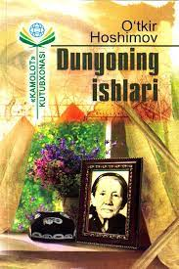 **UO‘K: 821.512.133-3**

**KBK: 84(5O‘)7**

**H-71**

**Hoshimov, O‘tkir**

**Dunyoning ishlari:** Qissa va hikoyalar / O‘tkir Hoshimov. – T.: Yangi asr avlodi, 2015. – 336 b.

**ISBN 978-9943-27-532-4**

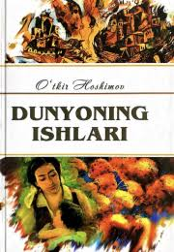O‘tkir Hoshimov asarlarida hayot qaynaydi: unda har birimiz o‘zimizni, oilamizni, do‘st-u yorimizni, hatto hech kimga o‘xshamagan onamizni ko‘ramiz... Bir inson umrini qamragan roman bo‘lsin, qator novellalardan iborat qissa yoki hikoya bo‘lsin, janridan qat’i nazar, O‘tkir Hoshimov asarlarida dunyoning ishlari mujassam. Mutolaa har qanday o‘quvchi uchun katta hayotiy xulosa berishiga ishonamiz.

**UO‘K: 821.512.133-3**

**KBK: 84(5O‘)6**

**H-71**

**Hoshimov, O‘tkir**

**Dunyoning ishlari:** Roman / “Asr oshgan asarlar”. – T.: “Sharq”, 2016. – 576 b.

**ISBN 978-9943-26-456-4**

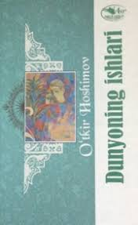 **UO‘K: 821.135.11**

**KBK: 84(5O‘)6**

**H-71**

**O‘tkir Hoshimov.**  Dunyoning ishlari: /qissa / “Abadiy barhatyot asarlar” turkumi. N. – T.: “Ilm ziyo”, 2019. – 176 b. **ISBN 978-9943-5858-8-1**

Ulug‘ adib, O‘zbekiston xalq yozuvchisi O‘tkir Hoshimovning “Daftfr hoshiyasidagi bitiklar” kitobini mutolaa qilgan yosh kitobxonlar a’naviy olami shunga yarasha bo‘ladi. Ushbu nashrning o‘ziga xos jihatldaridan biri shundaki, u o‘zbek tilining hozirgi imlo qoidalariga to‘liq oslangan shaklda beriladi.

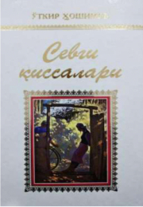

**УЎК: 821.512.133-3**

**КБК 84(5Ў)6**

**Ҳ-71**

**Ҳошимов, Ўткир**

Севги қиссалари: ҳикоялар ва қиссалар/Ў. Ҳошимов,- Тошкент: Ўзбекистон, 2013,- 480 б.

**ISBN 978-9943-01-937-9**

Севги. Муҳаббат... Инсоният тарихи қанча узоқ бўлса, Муҳаббат деб аталмиш туйғу ҳам шунчалик қадимийдир. Зеро, инсон бор экан, севги ҳам яшайверади. Шоир ва ёзувчилар, рассом ва бастакорлар асрлар давомида бу мавзуда бир-биридан гўзал асарлар яратгани бежиз эмас.

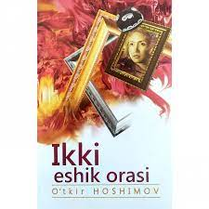

**УЎK: 821.112.2-3**

**KБK: 84(5Ў)6**

**Ҳ – 71**

**Ҳошимов, Ўткир Икки эшик ораси:** роман. Ўткир Ҳошимов. – Тошкент: Янги аср авлоди, 2016. – 752 б.

**ISBN 978-9943-27-754-0**

Эътиборингизга ҳавола этилаётган мазкур китоб алоҳида аҳамиятга эга. Унда адиб қарийб қирқ йиллик даврни ўз ичига олган, бир қанча чигал ва мураккаб тақдирлар мисолида ўз халқининг уруш даврида бошдан кечирган ҳаёти, қисмати ҳақида маҳорат билан қалам тебратган. Замон ва давр қандай шароитда кечишидан қатъи назар инсоний қадр-қиммат тушунчаларини сақлаб қолган, тақдирини эл-юрти, халқи, Ватани тақдири билан боғлаган, фарзандидан айрилганида ҳам қалбига қувонч бахш этиши мумкин бўлган бошқа сабабни ўзи учун ярата олган, ҳаётини севги-муҳаббат туйғулари билан безамоқчи бўлгани ҳолда уруш ҳукмига тобе бўлиб қолган инсонлар қисматини ифодаловчи ушбу асар мутолаасидан сўнг бугунги ўтаётган тинч-омон ҳаётингиз, фарзандларингиз бахти учун шукрона айтасиз.

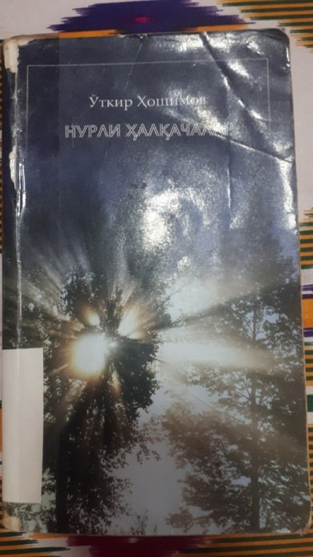

**УДК: 821.512.133.32**

**ББК: 84(5Ў)6**

**Ҳ-71**

**Ўткир Ҳошимов.** Нурли ҳалқачалар. Ҳикоялар. Ҳажвий ҳикоялар.— Т.: “Ниҳол”, 2011 -320 б. **ISBN 978-9943-334-86-1**

...Ҳар қандай асарнинг ўз тарихи, ўз қисмати бўлади. Худди инсон тақдирига ўхшаш...

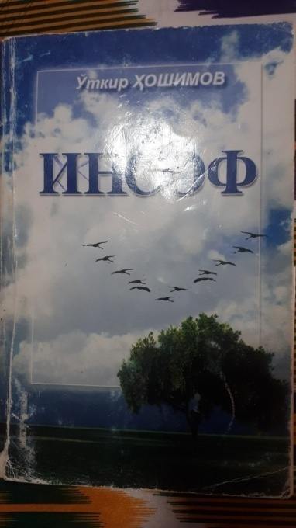

**ББК: 87.7+84 (5 Ў)6**

**Ҳ-71**

**Ҳошимов, Ўткир.** Инсоф / Ў. Ҳошимиов.— Т.: “DAVR PRESS”, 2010 -228 б.

**ISBN 978-9943-370-64-7**

“Ёзувчи ўз ҳалқининг содиқ фарзанди, содиқ куйчиси, содиқ хизматкори, борингки, содиқ “қули” бўлмоғи керак!” Чиндан ҳам адиб фақат бадиий асарлари билан эса, жонкуярлик билан ёзган бадиалари, ўйлари, айниқса ўтган асрнинг 80- йилларида авж олган “Ўзбеклар иши” қатоғони ҳақидаги ьақолалари, юқори минбарлардан туриб сўзлаган нуқталари билан ҳам бу шиорга содиқ қолди.